安徽中抗生物技术有限公司

实验报告

项目名称：AB-PAS染色
委托方（甲方）：
受托方（乙方）：安徽中抗生物技术有限公司

检测人：岳彩文
报告撰写日期：2025-11-17

目录
一、实验步骤 2
二、实验主要试剂 2
三、实验器材 2
四、结果判读 3
五、注意事项 3

- 实验步骤
- 切片常规脱蜡至水,画疏水圈。
- 滴加阿利新蓝染色液染色15min，蒸馏水洗干净。
- 氧化剂处理5min，流水冲洗干净,甩去切片上多余水分。
- 流水冲洗干净,甩去切片上多余水分。
- 滴加Schiff染液，加盖置于37℃培养箱孵育10min。
- 流水清洗干净,苏木素复染切片2-5min。
- 分化10s，水洗；返蓝10s，水洗。
- 常规脱水，二甲苯透明。
- 中性树胶封片，显微镜观察结果。
二、实验主要试剂
试剂 | 厂家 | 货号
二甲苯 | 天津市凯通化学 | 无
无水乙醇 | 上海广诺化学 | 无
AB-PAS染色试剂盒 | Solarbio | G1285
苏木素染液 | 珠海贝索 | BA4041
中性树胶 | 无锡江原 | ZLI-9516

三、实验器材
名称 | 厂家 | 型号
徕卡切片机 | Leica | RM2016
切片刀 | Leica | Leica 819
隔水式恒温培养箱 | 上海三发 | GNP-9080
粘附载玻片 | ebiogo | B004
显微镜 | OLYMPUS | CX41
四、结果判读
糖原、中性粘液物质呈红色，酸性粘液物质呈蓝色，混合性粘液物质呈蓝紫色或紫蓝色，细胞核呈蓝色。
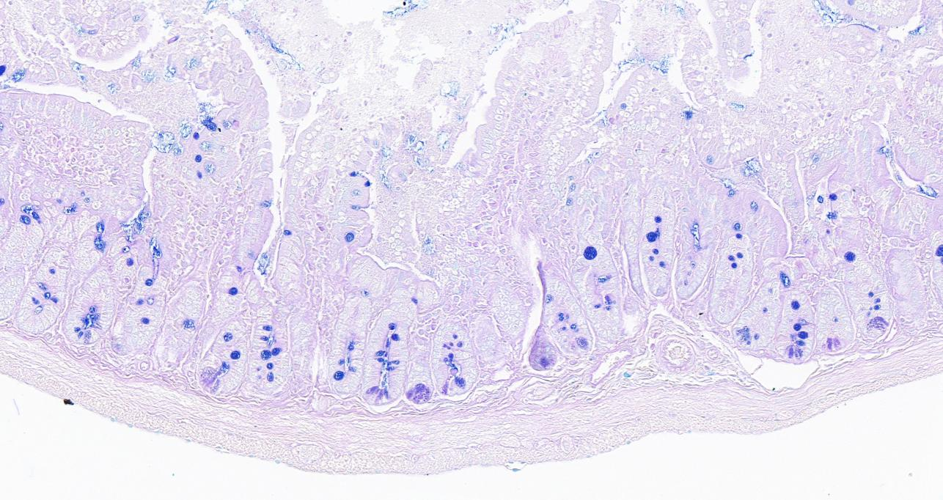
示例图
五、注意事项
- AB-PAS试剂盒应低温保存（2-8℃），临用前半小时取出恢复室温。
2.氧化剂处理温度以不高于20℃为宜，室温高时可适当缩短处理时间。

